CHAMPIONS LEAGUE 2025-2026 | FASE DE GRUPOS
Internazionale Milano vs Arsenal | Estadio San Siro, Milán (IT)
20 de enero 2026

*La fecha y sede de los partidos puede variar o postergarse. Turar S.A. no es responsable por los cambios que pueda realizar la organización*

Servicios Incluidos:
- Traslados In / Out aeropuerto MXP
- 03 noches de alojamiento con desayuno en hotel seleccionado (In 18/01 Out 21/01)
- Entrada al partido en categoría seleccionada
- Asistencia al viajero Interassist INTER 60
- No incluye traslados al estadio, va por cuenta de los pasajeros
HOTEL | 3RD RING (VIOLETA) | 2ND RING (VERDE) | ADICIONAL SINGLE
Plus Welcome Milano 3* o similar | Usd 1582.- | Usd 1797.- | Usd 949.-
City Life Poliziano 4* o similar | Usd 1709.- | Usd 1924.- | Usd 1076.-
Tarifas por persona en base doble según entrada seleccionada

Planos de ubicaciones:

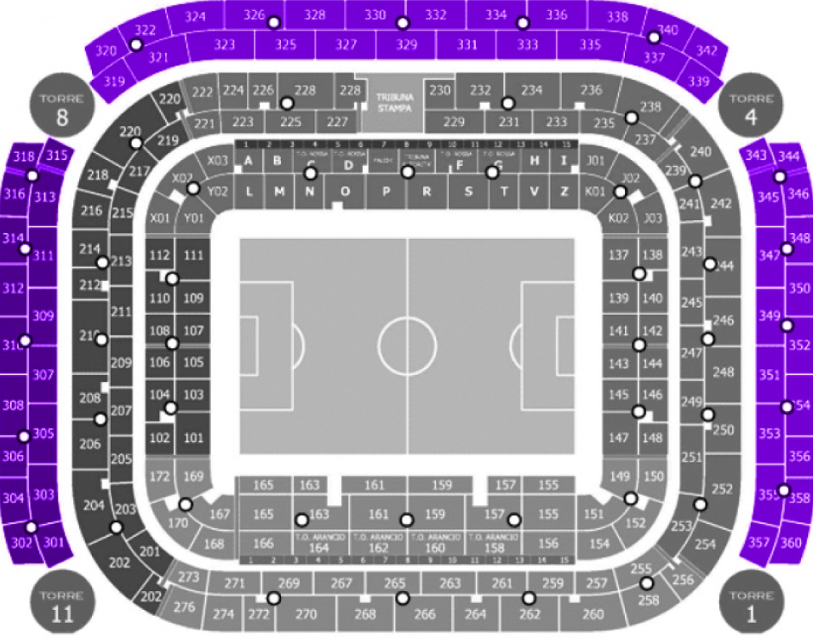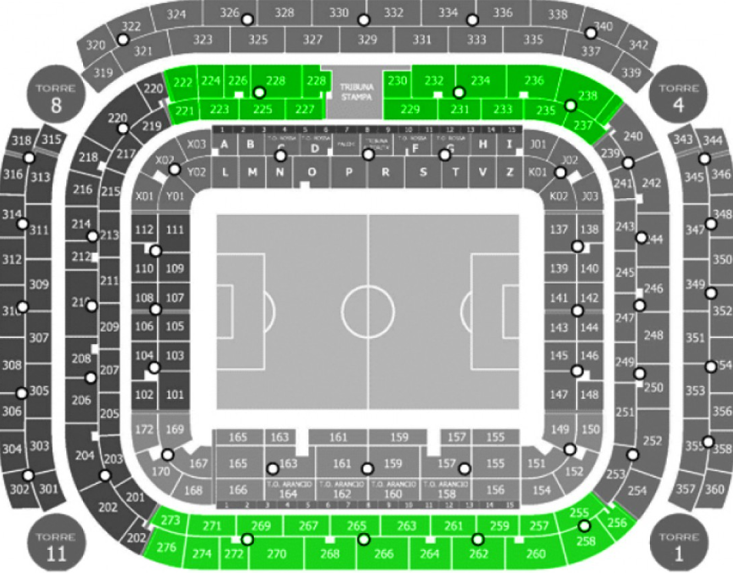

ASISTENCIA INTERASSIST INTER 60

Coberturas y servicios

Cobertura global máxima USD 60.000
Asistencia médica en caso de enfermedad y/o accidente USD 60.000
Medicamentos USD 2.000
Asistencia médica en caso de preexistencia USD 3.000
Odontología de urgencia USD 500
Gastos de hotel por convalecencia USD 500
Días complementarios por internación 5 días
Traslado sanitario Incluido
Repatriación sanitaria Incluido
Repatriación funeraria Incluido
Traslado de familiar por hospitalización del beneficiario Tkt Aéreo/Alojamiento
Viaje de regreso por fallecimiento de un familiar Tkt Aéreo
Viaje de regreso por siniestro en domicilio del beneficiario Tkt Aéreo
Acompañamiento de menores Incluido
Localización en caso de pérdida de equipaje Incluido
Indemnización complementaria por pérdida de equipaje USD 1.200
Compensación por demora en la devolución del equipaje USD 400
Gastos de cancelación / interrupción con causa USD 1.000
Cancelación Premium USD 600
Gastos por vuelo demorado o cancelado (mínimo 6 horas) USD 200
Transferencia de fondos USD 4.000
Asistencia legal por accidente de tránsito USD 4.000
Transferencia de fondos para fianza legal USD 15.000
Asistencia en caso de extravío de documentación Incluido
Línea de consulta / información Incluido
Sustitución de ejecutivo Incluido
Rotura de equipaje USD 25
Cobertura Geográfica Mundial
Mínimo días por viaje 5 días

Condiciones de ventas
Tarifas sujetas a modificación y cambio sin previo aviso. Turar S.A. no se hace responsable por la suspensión y/o cambio de fecha del evento. Las reservas se confirman con el pago total de la mismas, siendo un paquete no reembolsable con el 100% de penalidad.
Una reprogramación del evento por fuerza mayor de la organización no amerita reembolso del paquete.

Los Traslados IN-OUT Aeropuerto, cuando estén incluidos en el programa, contemplan 1 equipaje y 1 articulo personal por persona. Caso que el pasajero tenga más equipaje del indicado, deberá avisarlo con anticipación para poder preveerlo.

Condiciones de Ticket:
Las entradas pueden ser abonos, entradas físicas, electrónicas o para descargar mediante una app en el celular (pass wallet, etc), con lo que se necesita que el cliente tenga celular con acceso a internet para poder enseñar la entrada descargada en el mismo. Turar S.A. está exento de cualquier responsabilidad si los clientes no tienen smartphone en el caso de que sean tickets para descargar en la app.

Si las entradas fuesen físicas, se coordina lugar y horario de entrega en destino con los pasajeros a su llegada, si las entradas fuesen electrónicas, con QR, aplicación u otro medio reenviable se les hará llegar a los pasajeros en tiempo y forma para que puedan asistir al show, evento, partido, etc. En ambos casos, tanto envíos como entregas, los plazos pueden ser hasta 24hs antes del show, evento, partido, etc.

En caso de ser entradas físicas, Turar S.A. será la empresa que designe fecha y lugar de entrega.
En el caso de ser entradas, el precio que aparece en la misma no es vinculante con el precio de venta, ya que se incluyen gastos de gestión, envío-entrega, impuestos. El cliente acepta y consiente dicha compra, y en conocimiento de lo anteriormente mencionado, acepta la no posibilidad de reclamación alguna, respecto del precio. En el precio que nosotros informamos, incluimos gastos de gestión, envío-entrega, impuestos.
Garantizamos las entradas por parejas, de 2 en 2, pueden ser juntas en la misma fila, o en la fila por delante o por detrás, pero juntos. Deben informar al momento de solicitar una reserva: datos completos del pasajero, copia del pasaporte y teléfono de contacto.

Solicitar más Info: eventos@turar.com

